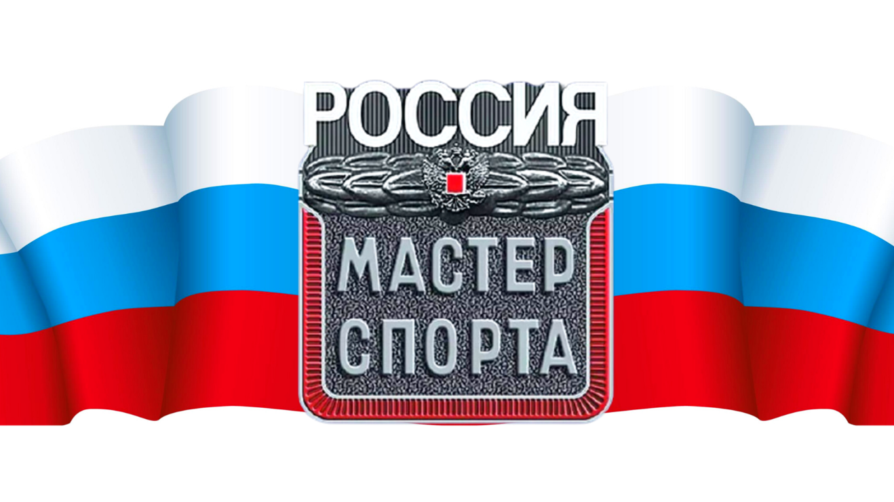

**Присвоение спортивного звания**

**«Мастер спорта России»**

Министерство спорта РФ опубликовало Приказ № 8 нг от 31.01.2024 г. «О присвоении спортивного звания «Мастер спорта России» за подписью министра спорта России О.В. Матыцина.

В соответствии с Положением о Единой всероссийской спортивной классификации, утвержденным приказом Министерства спорта Российской Федерации от 19 декабря 2022 г. № 1255 (зарегистрирован Министерством юстиции Российской Федерации 16 марта 2023 г., регистрационный № 72601), в редакции приказа Минспорта России от 05 октября 2023 г. № 719 (зарегистрирован Минюстом России от 11 октября 2023 г., регистрационный № 75526),

спортивного звания «Мастер спорта России» удостоены:

**Удмуртская Республика**ДЮНДИК Максим Евгеньевич

**Алтайский край**ШАПКИН Ян Александрович

**Красноярский край**БИБИКОВ Юрий Андреевич  
ИСАЕВА Арина Михайловна

**Астраханская область**МЕРКУЛОВ Егор Александрович

**Кемеровская область — Кузбасс**ВОРОНИН Иван Сергеевич  
СЕМЕНЬКОВА Дарья Андреевна

**Курская область**ЕЛЬЧАНИНОВ Глеб Александрович

**Московская область**ГЕРМАН Артём Романович  
ПОДЛИПАЛИН Александр Борисович